#include <iostream>

#include <cmath>

using namespace std;

// Функция для определения високосного года

bool leapYear(int year) {

return (year % 4 == 0 && year % 100 != 0) || (year % 400 == 0);

}

// Функция для вычисления порядкового номера дня в году

int dayOfYear(int day, int month, int year) {

const int daysInMonth[] = { 0, 31, 28, 31, 30, 31, 30, 31, 31, 30, 31, 30, 31 };

int result = day;

for (int i = 1; i < month; ++i) {

result += daysInMonth[i];

}

if (month > 2 && leapYear(year)) {

result += 1;

}

return result;

}

// Функция для вычисления дней до ближайшего дня рождения

int daysUntilBirthday(int currentDay, int currentMonth, int currentYear, int birthDay, int birthMonth) {

int currentDayOfYear = dayOfYear(currentDay, currentMonth, currentYear);

int birthdayDayOfYear = dayOfYear(birthDay, birthMonth, currentYear);

if (birthdayDayOfYear <= currentDayOfYear) {

birthdayDayOfYear += 365; // Если день рождения уже прошел в текущем году, добавляем 365 дней

}

return birthdayDayOfYear - currentDayOfYear;

}

int main() {

setlocale(LC_CTYPE, "RUS");

int day, month, year;

for (;;) {

cout << "Введите дату в формате ДДММГГГГ: ";

cin >> day >> month >> year;

if (day < 0) {

cout << "Error!Введите корректную дату!" << endl;

continue;

cout << endl;

}

if (day > 31) {

cout << "Error!Введите корректную дату!" << endl;

continue;

cout << endl;

if (day != static_cast<int>(day)) {

cout << "Error!Введите корректную дату!" << endl;

continue;

cout << endl;

}

if (month < 0) {

cout << "Error!Введите корректную дату!" << endl;

continue;

cout << endl;

}

if (month != static_cast<int>(month)) {

cout << "Error!Введите корректную дату!" << endl;

continue;

cout << endl;

}

if (month > 12) {

cout << "Error!Введите правильно месяц!" << endl;

continue;

cout << endl;

}

if (year < 0) {

cout << "Error!Введите корректную дату!" << endl;

continue;

cout << endl;

}

if (year != static_cast<int>(year)) {

cout << "Error!Введите корректную дату!" << endl;

continue;

cout << endl;

}

// Проверка на високосный год

if (leapYear(year)) {

cout << year << " год является високосным." << endl;

}

else {

cout << year << " год не является високосным." << endl;

}

}

// Вычисление порядкового номера дня в году

int dayNumber = dayOfYear(day, month, year);

cout << "Порядковый номер дня в году: " << dayNumber << endl;

// Вычисление дней до ближайшего дня рождения

int birthDay;

int birthMonth;

cout << "Введите дату рождения: " << endl;

cin >> birthDay >> birthMonth;

int daysUntilBD = daysUntilBirthday(day, month, year, birthDay, birthMonth);

cout << "Кол-во дней до ближайшего дня рождения: " << daysUntilBD << endl;

return 0;

}

}

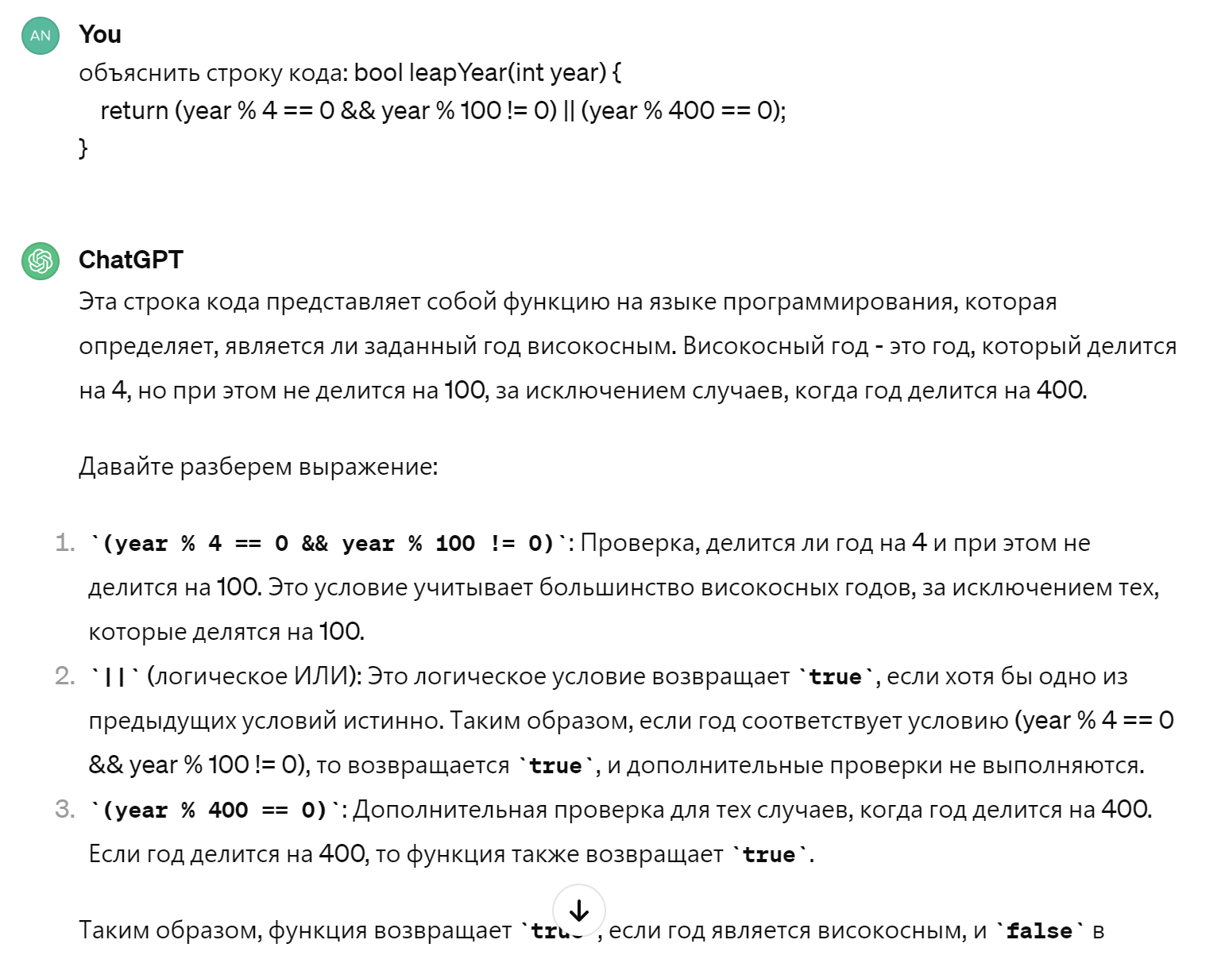

В разделе Отладка выбираем Свойства Отладки:

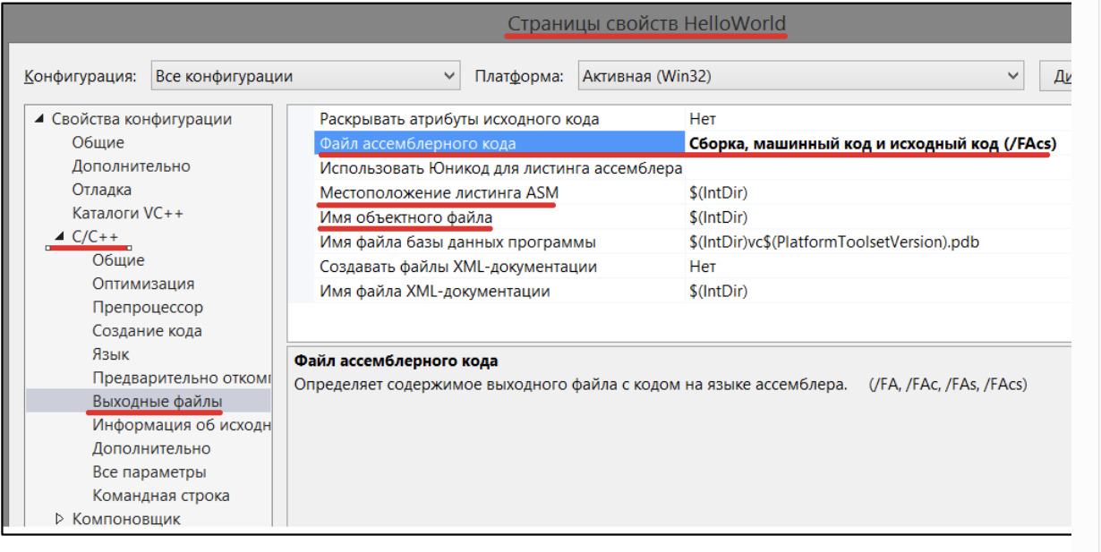

Чтобы открыть командную строку надо во вкладку Вид выбрать Терминал Командная строка разработчика.

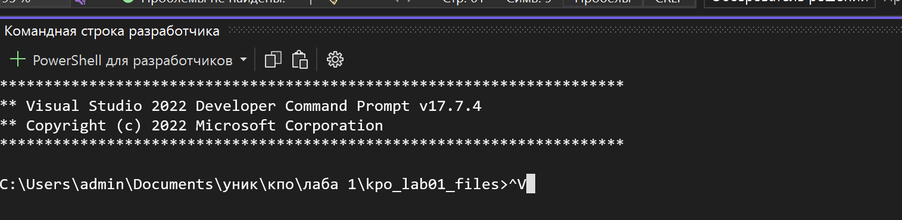

Команда set:

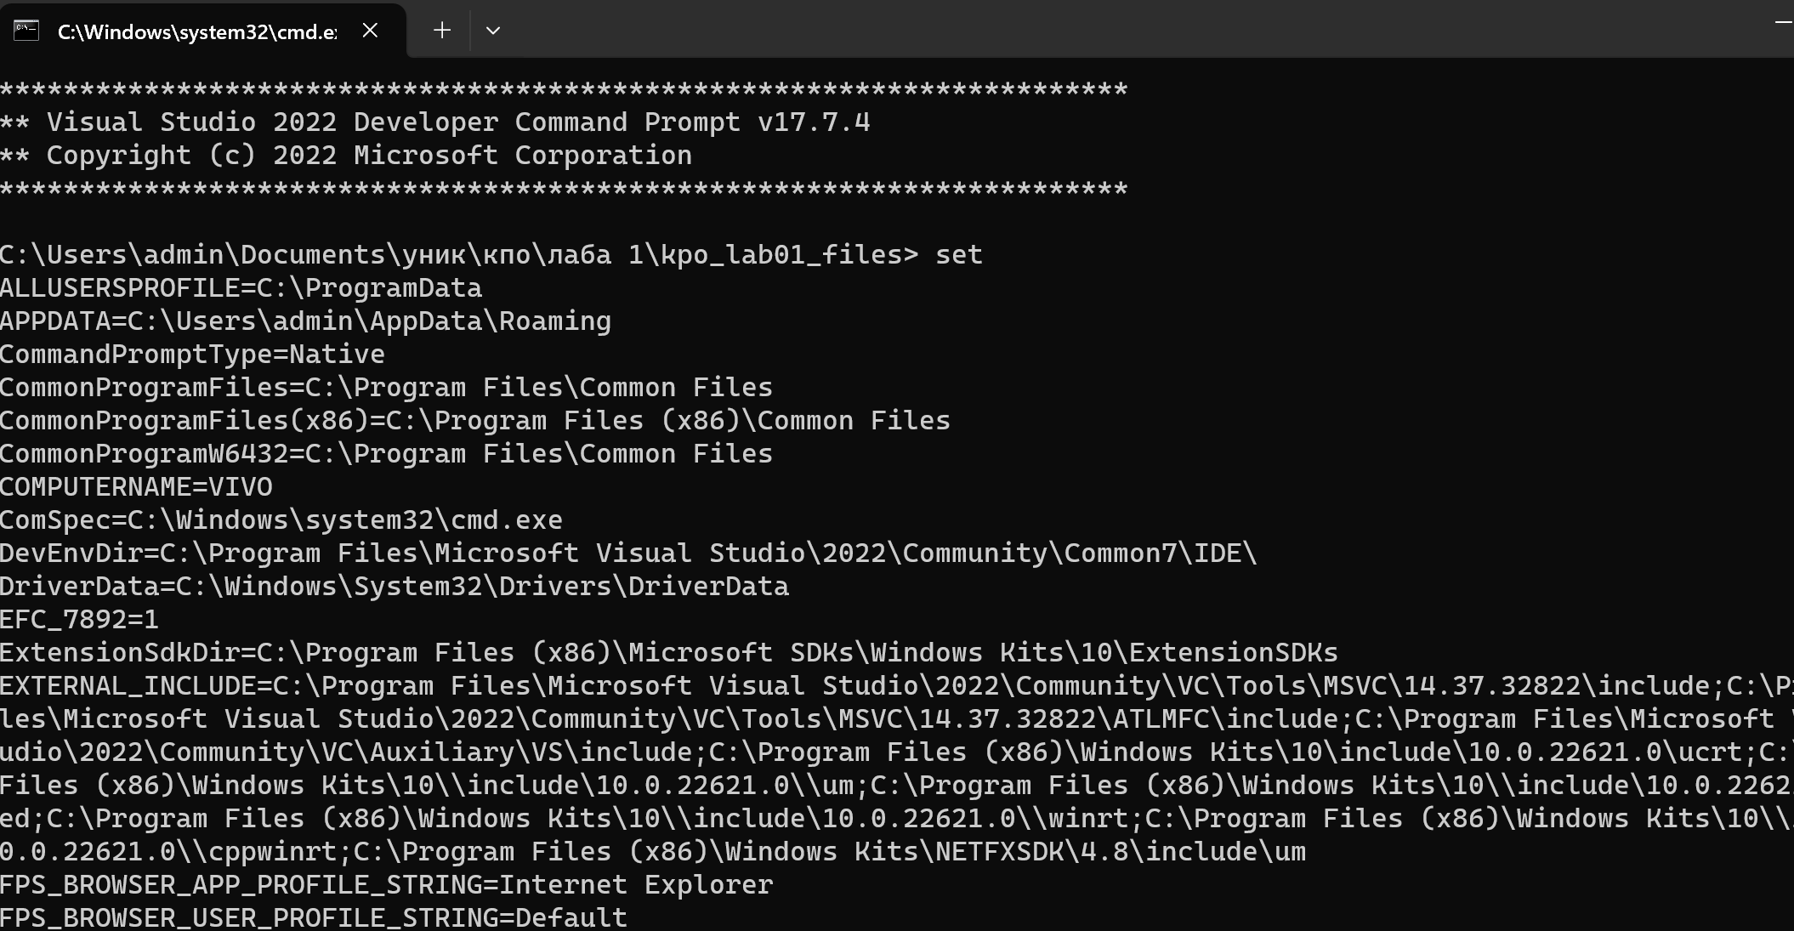

Использование команды cl в Командной строке:

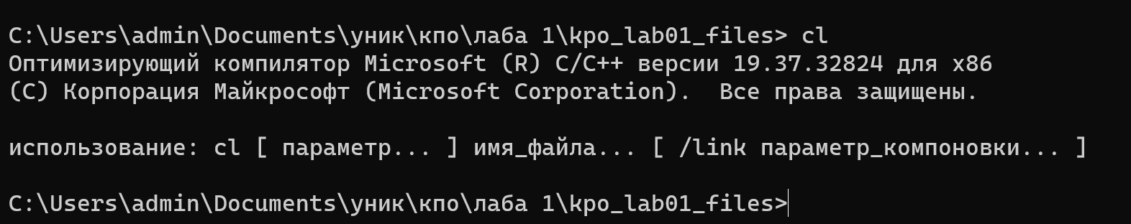

Использование команды link в Командной строке:

